www.siltarecords.it info@siltarecords.it

NEWSLETTER NOVEMBRE 2009
http://www.siltarecords.it/newsletters.html

"Light Lunch" - Dario Mazzucco 4tet, ospite Antonio Ciaccia: nuovo CD

Carissimi,
Silta Records è lieta di annunciarvi la nuova pubblicazione: LIGHT LUNCH

Dario Mazzucco (batteria), Stacy Dillard (sax tenore), Lucio Ferrara (chitarre), Ryan Berg (contrabbasso)
Ospite: Antonio Ciacca (pianoforte).

Un quartetto italo-americano che a tratti si arricchisce di un ospite di riguardo: il pianista Antonio Ciacca, figura consolidata della scena musicale Newyorkese. Gli standards proposti si integrano perfettamente nel repertorio di composizioni originali di Dario Mazzucco; è una musica di chiara matrice Jazz, che fluisce ed ammalia dimostrando come questa forma improvvisativa sia sempre in grado di dare emozioni, ieri come oggi.
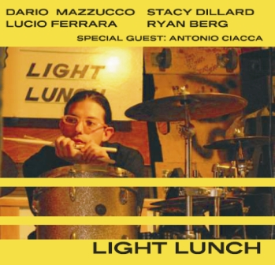

Continuate a seguirci!

Tutte le Newsletters: http://www.siltarecords.it/newsletters.html

DISTRIBUTORE UFFICIALE: I.R.D.: www.ird.it

Informativa ai sensi del D. Lgs. 196/03 (legge sulla privacy). Questa Newsletter viene inviata agli operatori del settore (musicisti, media) e a chiunque lo richieda, esclusivamente con lo scopo di inviare informazioni inerenti l’attività artistica dei Musicisti che hanno pubblicato la loro opera con Silta Records. Tutti i destinatari della mail sono in copia nascosta, ma può succedere che il messaggio pervenga anche a persone non interessate in tal caso vi preghiamo di segnalarcelo rispondendo CANCELLAMI a questa mail precisando l'indirizzo che vorrete immediatamente rimosso dalla mailing list. Ci scusiamo qualora questa Newsletter non fosse gradita e provvederemo a cancellare l’indirizzo email su richiesta.

Per iscriverti alla Newsletter invia una email a info@siltarecords.it scrivendo ISCRIVI nell’oggetto.
Per cancellarti dalla Newsletter invia una email a info@siltarecords.it scrivendo CANCELLA nell’oggetto.

